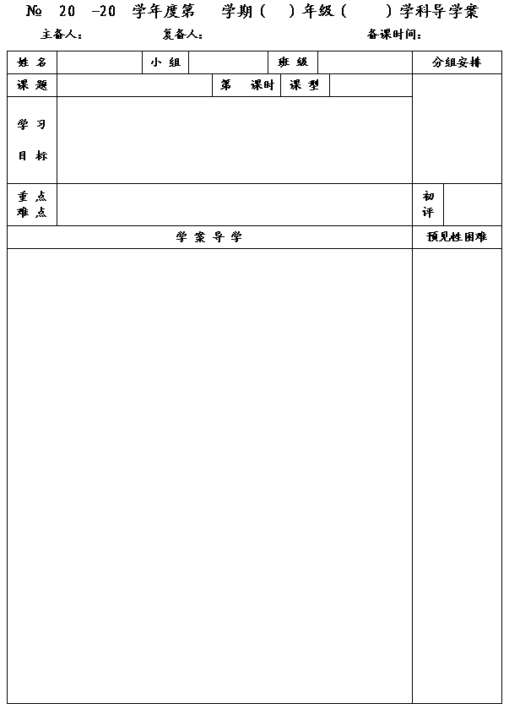
12
12
13
一
七
数学
李小婷
王忠彪
2014.3.8
8.1 同底数幂的乘法1

1
新授
1.能说出同底数幂乘法的运算性质，并会用符号表示；知道幂的意义是推导同底数幂的运算性质的依据.
2.会正确地运用同底数幂乘法的运算性质进行运算，并能说出每一步运算的依据.
3.经历探索同底数幂乘法运算性质的过程，从中感受从具体到抽象，从特殊到一般的思考方法，发展数感和归纳的能力.

同底数幂乘法的运算性质及其运用.
指数是字母形式的同底数幂的运算.

一、问题情境
1.太阳光照射到地球表面所需的时间大约是
s，光的速度大约是
m/s；那么地球与太阳之间的距离是多少？（只列出算式，不需要计算）

二、数学化认识
1.计算下列各式：

2.怎样计算
（
，
是正整数）？

3.当
，
是正整数时，
等于什么？
呢？

4.当
，
是正整数，试计算
.

5.你能否用语言表述上述结论？

6.思考：
①理解、识记这一性质时，应该注意什么？
②
，
.


三、典型例题
1.直接写出结果.
⑴
= ;⑵
= ;⑶
= ;⑷
= .
2.下面的计算是否正确？若有错误，应该怎样改正？
⑴
⑵
⑶
⑷
⑸
⑹
3.计算:
⑴
⑵

4.填空:
⑴
⑵
四、能力拓展
⑴
⑵

五、回顾总结
通过本节课的学习，你有了哪些新的认识？请与同学交流吧.

六、课后作业
1.⑴
的底数是，指数是，幂是.
⑵
=;
=;
⑶
=;
=;
⑷
= ;
=;
⑸
=;
=
.
2.下列运算错误的是（ ）
A.
B.
C.
D.

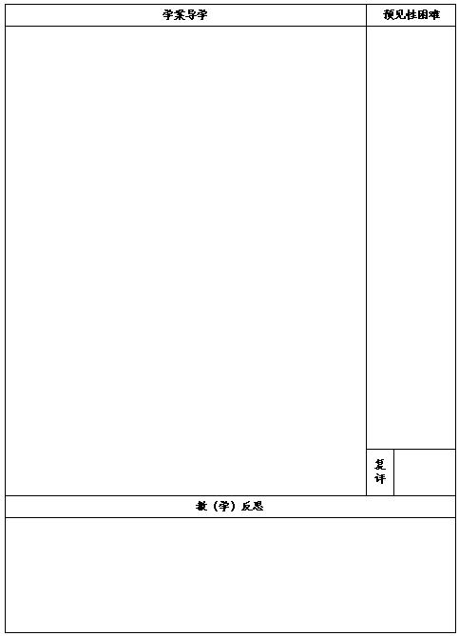
3.下列运算正确的是（ ）
A.
B.
C.
D.
4.
不可以写成（ ）
A.
B.
C.
D.
5.
的计算结果是（ ）
A．
B.
C.
D.

6.已知
，求
的值.

7.光的速度约为
，太阳光照射到地球上大约需要
，地球离太阳大约多远？

8.一个长方形的长是
，宽是
，求此长方形的面积及周长.

